НАЦИОНАЛЬНЫЙ ИССЛЕДОВАТЕЛЬСКИЙ УНИВЕРСИТЕТ ИТМО

Факультет Программной Инженерии и Компьютерной Техники

Экономика программной инженерии

Лабораторная работа № 2

Выполнил студент

Быковченко Софья Алексеевна

Смолина Наталья Викторовна

Группа № P34202

Преподаватель: Машина Екатерина Алексеевна

г. Санкт-Петербург

2024

Задание 3

Вариант 3

Выполнение работы 3

Создание проекта и настройка интеграций 3

План работы 8

Симуляция процесса работы 10

Отчетность 11

Вывод 20

# Задание

Зарегистрироваться для использования бесплатной облачной версии ПО [YouTrack](https://www.jetbrains.com/ru-ru/youtrack/download/get_youtrack.html#section=cloud) для управления своим программным проектом:

1. Создать учётные записи для всей своей проектной команды.
2. Интегрировать YouTrack с  git репозиторием.
3. Настроить интеграцию с электронной почтой.
4. Создать проект с заданным в варианте профилем (Scrum / Kanban).
5. Настроить столбцы доски для своего проекта.
6. Создать план работ над проектом и зафиксировать его в YouTrack (создать спринты, релизы и задачи, а также необходимые для работы ветви в репозитории).
7. Симулировать процесс разработки проекта, постепенно закрывая "выполненные" задачи и открывая новые.
8. После завершения снять метрики проекта и предоставить отчет, содержащий описание процесса конфигурации и настройки, описание выбранного workflow, и сформированные с помощью YouTrack отчеты, отражающие статистику работы над проектом. Обязательно должны быть приведены: отчет по исполнителям, burndown-диаграмма, отчет по времени, диаграмма Гантта.

# Вариант

Московский Дворец Молодежи (<https://mdmpalace.ru/>)

kanban

# Выполнение работы

## Создание проекта и настройка интеграций

Зарегистрируемся на официальном сайте YouTrack, выбрав бесплатную облачную версию. Создайте учётные записи для всей проектной команды в разделе "User Management":

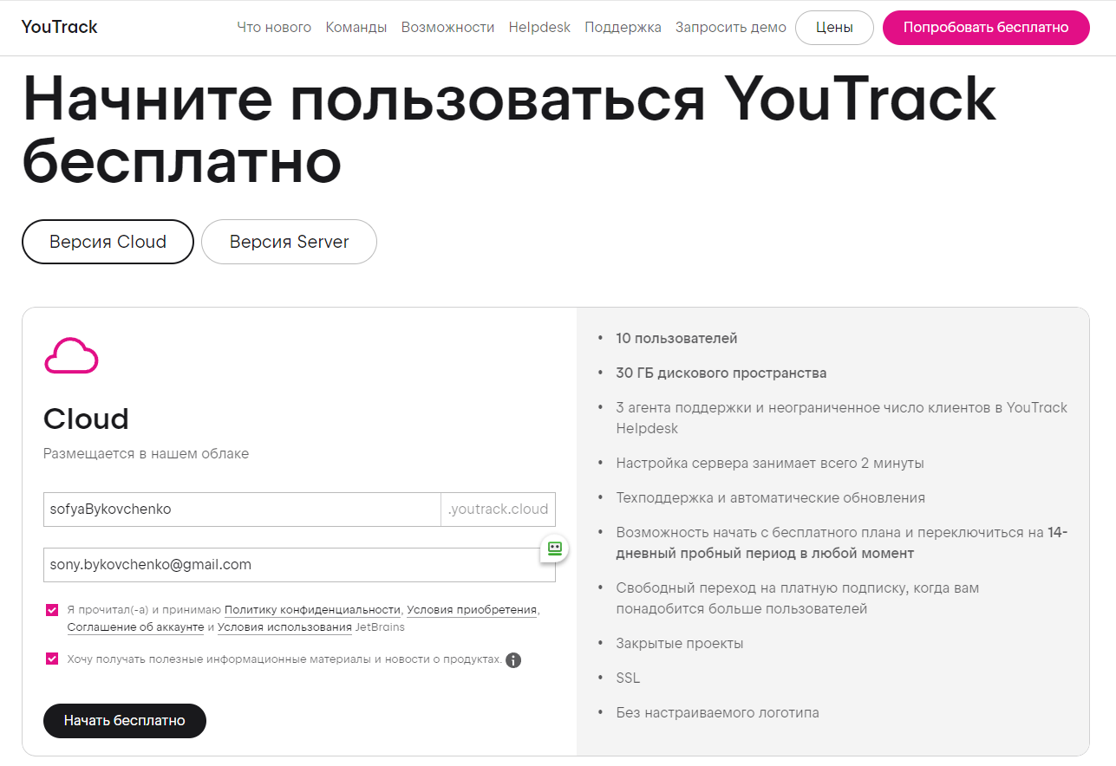

Рис.1 – Создание проекта

В настройках YouTrack найдем раздел "Интеграции" и добавим свой Git-репозиторий:

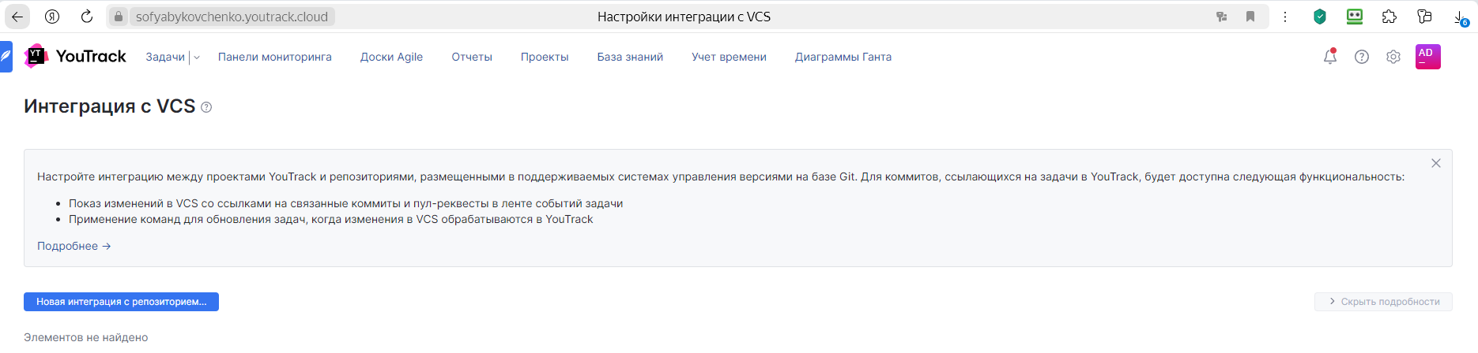

Рис.2 – Интеграция с VCS

Также проверим, что члены команды имеют доступ к репозиторию, чтобы отслеживать коммиты и привязывать их к задачам:

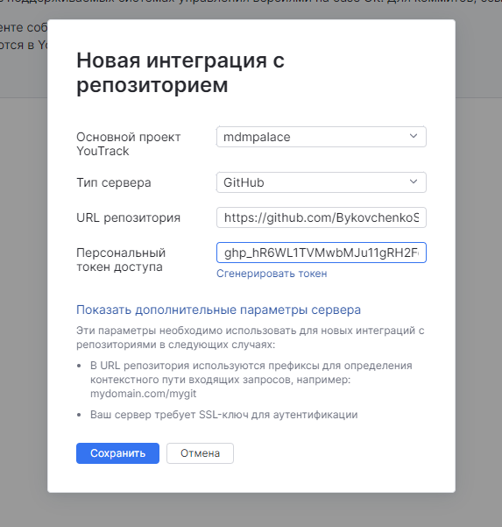

Рис.3 – Интеграция с VCS

В разделе "Уведомления" добавим учетные данные своей почты для получения и отправки уведомлений о задачах:

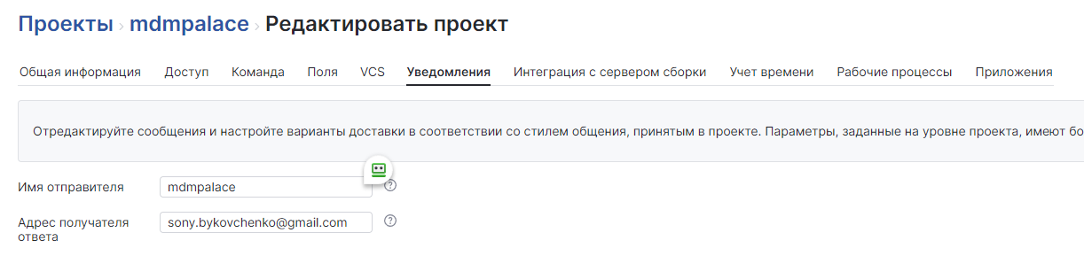

Рис.4 – Интеграция с Email

Не забываем поставить здесь галочку, чтобы не удивляться в отсутствии писем на почте:

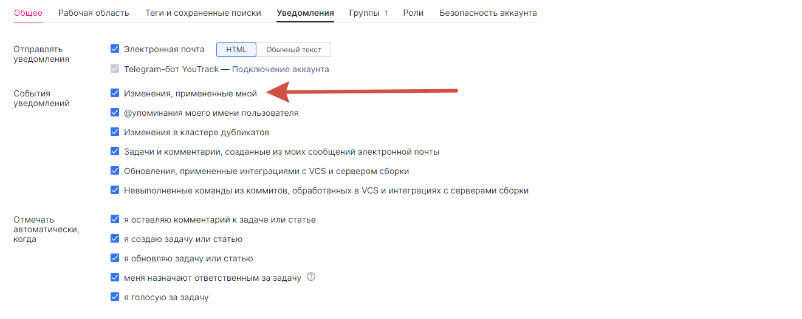

Рис.5 – Интеграция с Email

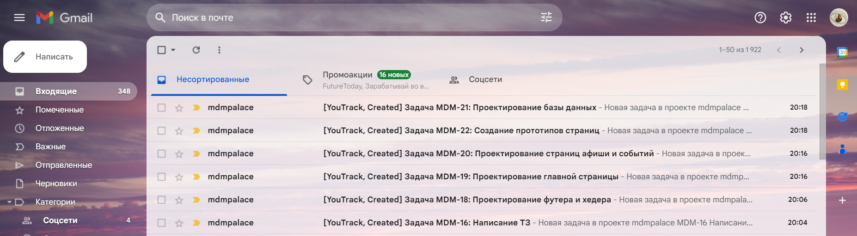

Рис.6 – Интеграция с Email

Также получилось подключить и телеграмм-бот:

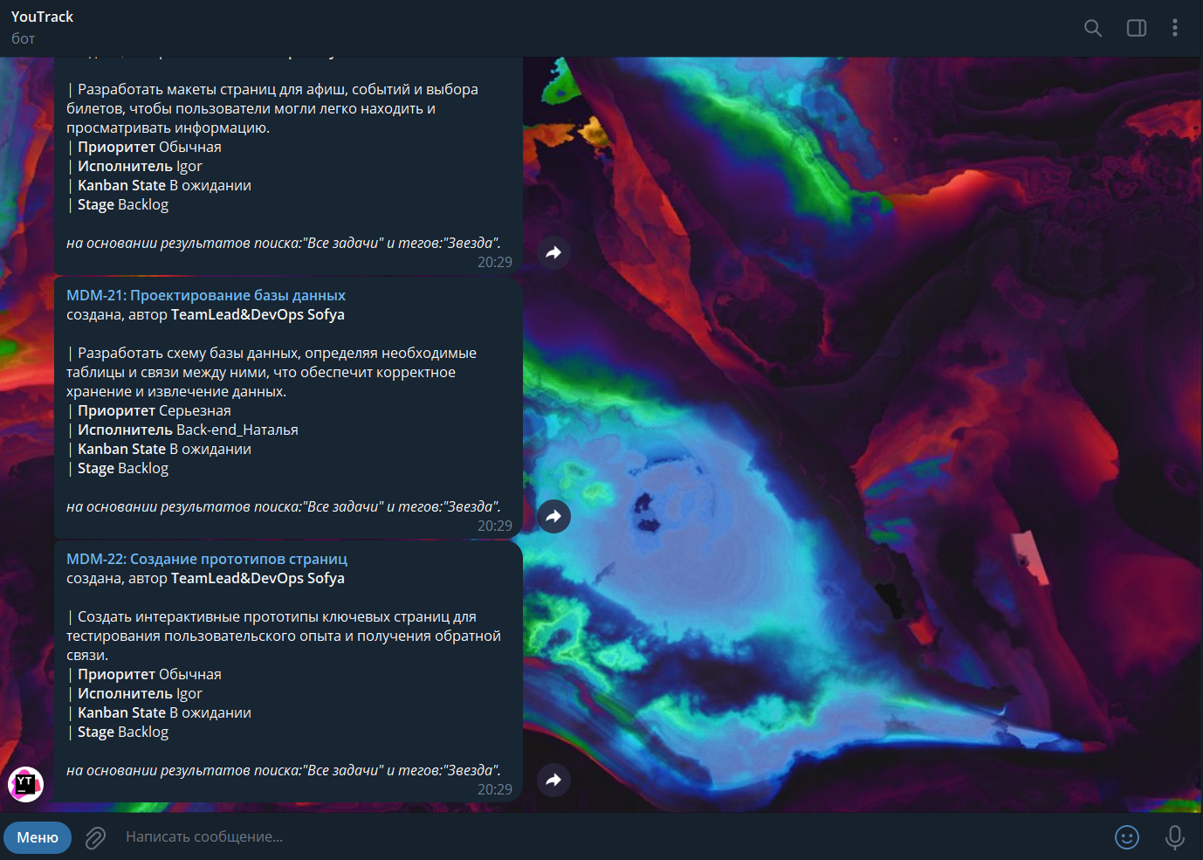

Рис.7 – Интеграция с Telegram

Создаем новый проект и выбираем профиль Kanban:

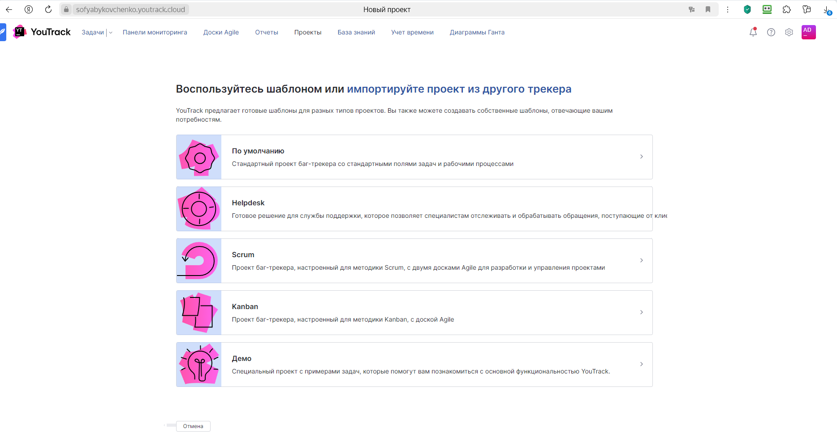

Рис.8 – Выбор шаблона

Добавляем людей в нашу dream team:

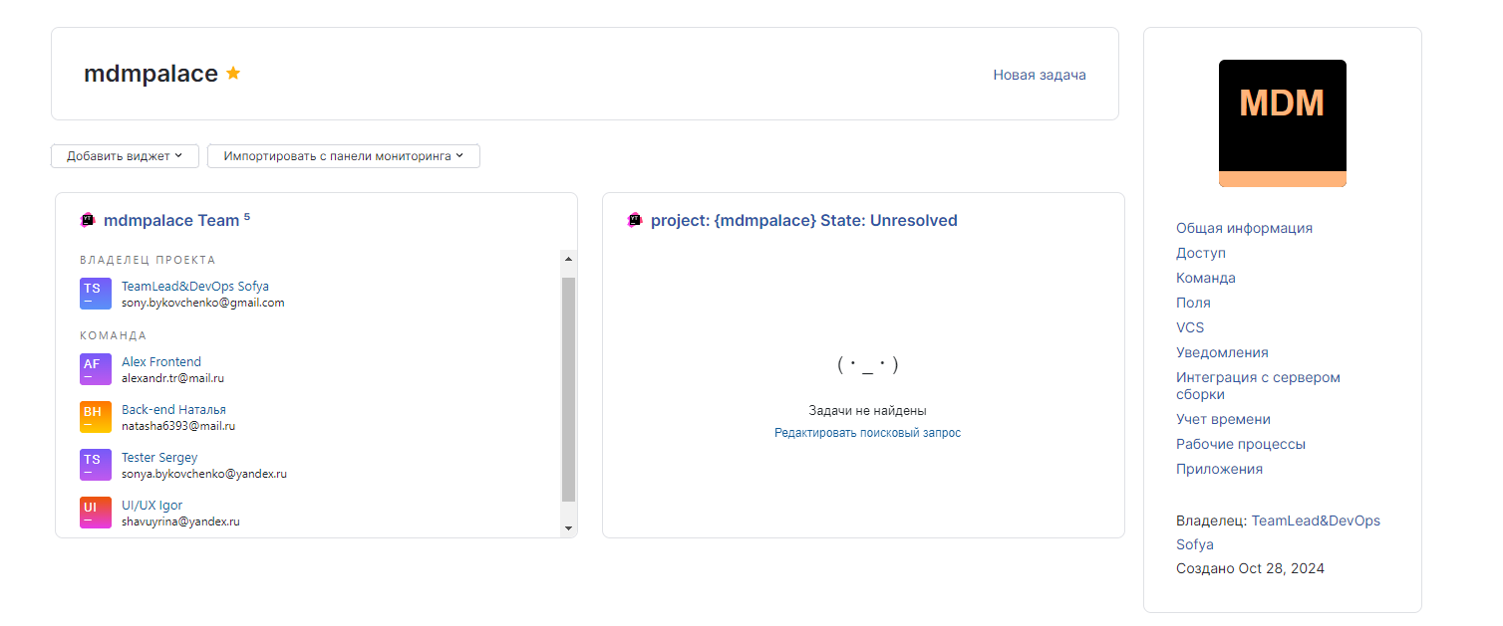

Рис.9 – Добавлению людей в проект

Теперь можем перейти к настройке доски и столбцов проекта:

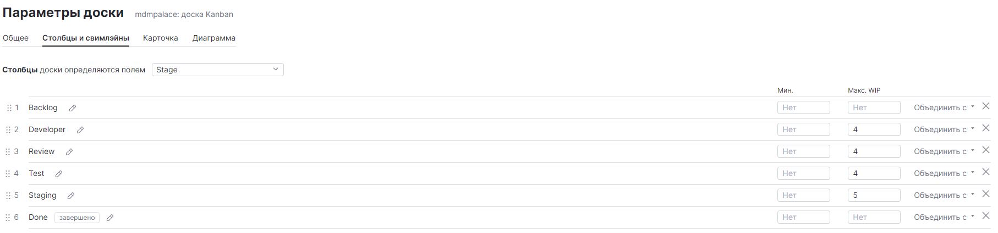

Рис.10 – Настройка столбцов доски проекта

**Backlog**

* Цель: хранение задач, которые еще не взяты в работу. Это начальная точка для всех задач проекта.
* Макс. WIP: не установлено, так как Backlog — это хранилище всех задач, которые в будущем должны быть выполнены.

**Developer**

* Цель: здесь находятся задачи, которые находятся в разработке у программистов. Задачи переходят сюда из Backlog после их назначения разработчику.
* Макс. WIP: в команде есть два разработчика — Алекс (Frontend) и Наталья (Backend). Ограничение WIP в 4 задачи распределяется между ними, что позволяет каждому иметь в среднем до 2 задач в разработке. Это помогает избежать перегрузки и позволяет каждому разработчику эффективно работать над задачами, не переключаясь слишком часто.

**Review**

* Цель: в этом столбце задачи ожидают ревью кода или проверки на соответствие требованиям. Задачи переходят сюда после завершения этапа разработки.
* Макс. WIP:задачи здесь проверяются Софьей (как Team Lead), а также могут быть просмотрены другими членами команды. Ограничение в 4 задачи означает, что Софья или другой ревьюер смогут сфокусироваться на проверке, не накапливая слишком много задач одновременно.

**Test**

* Цель: здесь находятся задачи, которые находятся на стадии тестирования. Это помогает гарантировать, что задачи соответствуют стандартам качества, прежде чем перейти к следующему этапу.
* Макс. WIP: за тестирование отвечает один тестировщик — Сергей. WIP на уровне 4 задач позволяет Сергею тестировать задачи по мере их поступления, не создавая очередь, которая может его перегрузить.

**Staging**

* Цель: этот столбец предназначен для задач, которые готовы к развертыванию на тестовом или промежуточном сервере для окончательной проверки. Это финальный шаг перед переносом в продакшн.
* Макс. WIP: на этом этапе могут быть задействованы разработчики и Team Lead, так как задачи готовы к развертыванию на тестовом сервере. WIP в 5 задач позволяет поддерживать несколько задач одновременно в процессе финальной проверки перед продакшном.

**Done**

* Цель: завершенные задачи. Это конечный пункт для всех задач после их успешного выполнения и внедрения.
* Макс. WIP: все задачи, которые завершены, переходят сюда, и WIP здесь не нужен, так как это архив завершенных задач.

Дальше – настройка спринтов.

Спринты не являются частью классического Kanban, так как эта методология ориентирована на непрерывный поток задач. Однако, в подходе "Scrumban" можно сочетать элементы Scrum и Kanban, используя спринты для:

1. Периодического планирования и анализа — создание условных спринтов для ретроспектив и улучшения процессов.
2. Ограничения объема работы — фиксация объема задач для управления приоритетами.
3. Отчетности и контроля за прогрессом — оценка завершенных задач за определенный период для метрик и планирования.

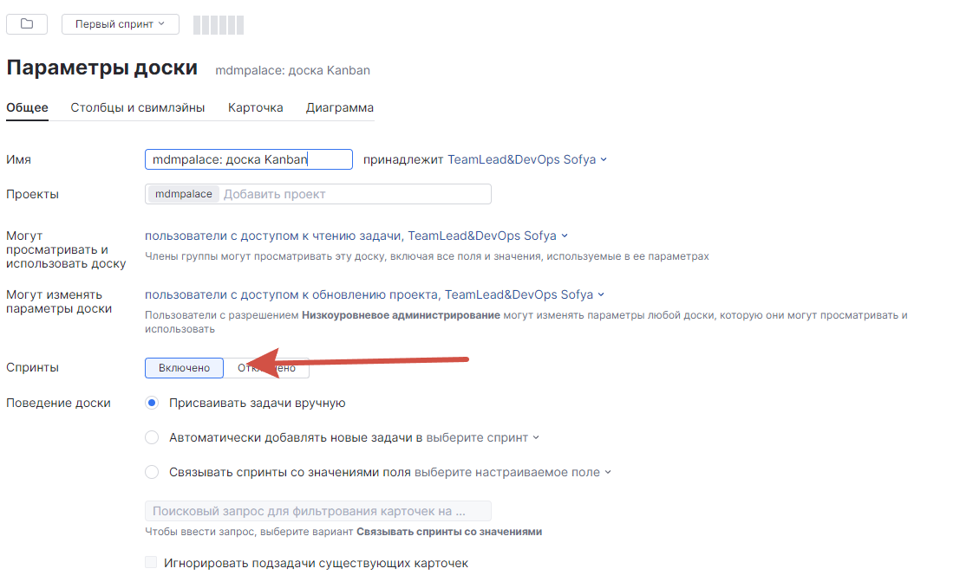

Рис.11 – Настройка спринтов доски проекта

## План работы

Далее составили план работ с примерной оценкой часов, распределили их по членам команды и по спринтам

Таблица 1 – План работ

|  |  |  |
| --- | --- | --- |
| **№ Сприта** | **Задача** | **Наиболее вероятная оценка (часы)** |
| 1 | Написание ТЗ | 12 |
| Проектирование структуры сайта | 20 |
| Проектирование главной страницы | 8 |
| Проектирование страниц афиши и событий | 6 |
| Проектирование футера и хедера | 2 |
| Проектирование страницы «О МДМ» | 4 |
| Проектирование базы данных | 4 |
| Создание прототипов страниц | 10 |
| Создание окружений для разработки и тестирования | 2 |
| Настройка CI/CD Pipeline | 2 |
| Проектирование. Страница «100 проектов» | 5 |
| Создание схемы API | 8 |
| Настройка окружения для разработки | 3 |
| Проектирования механизма и авторизации | 3 |
| Логика для обработки пользовательских данных | 3 |
| Создание начальной структуры проекта | 4 |
| 2 | Создание хедера и футера | 2 |
| Главная страница – отображение баннеров | 12 |
| Страница «О МДМ» | 4 |
| Интерактивная карта | 8 |
| Страница «100 проектов» | 5 |
| Афиша – календарь событий | 8 |
| Страница мероприятий | 7 |
| Страница покупки билетов | 18 |
| Форма «Задать вопрос» | 3 |
| Backend для формы «Задать вопрос» | 8 |
| Страница аренды залов | 6 |
| Страница резидентов | 10 |
| Страница контакты | 6 |
| Автоматизация сборки фронтенда и бэкенда | 2 |
| Настройка мониторинга | 4 |
| Настройка логирования и централизированного сбора логов | 4 |
| 3 | Тестирование фронтенда | 16 |
| Тестирование интеграции | 10 |
| Внутренне тестирование | 10 |
| Обеспечение резервного копирования и восстановления | 3 |
| Настройка системы аварийного оповещения | 2 |
| Развертывание в продакшн | 4 |

Для создания задачи нажмем “Новая задача”. Откроется следующее окно:

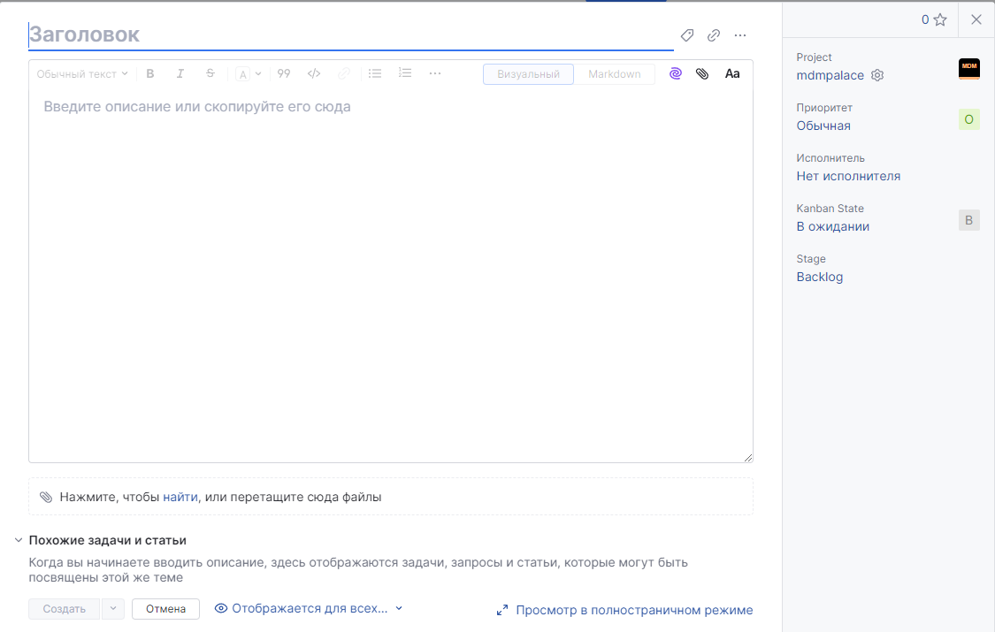

Рис.12 – Окно для создания задачи

Перенесли все таски в YouTrack. В режиме реальной работы, выполннение проекта должно было занять около 5 рабочих недель. Но, так как наша задача «симулировать процесс разработки», выполним проект в ускоренном режиме за 10 дней.

## Симуляция процесса работы

Мы начали с создания и переноса всех задач из плана работ в Kanban-доску. Каждой задаче был присвоен статус, ответственный и примерное время выполнения.

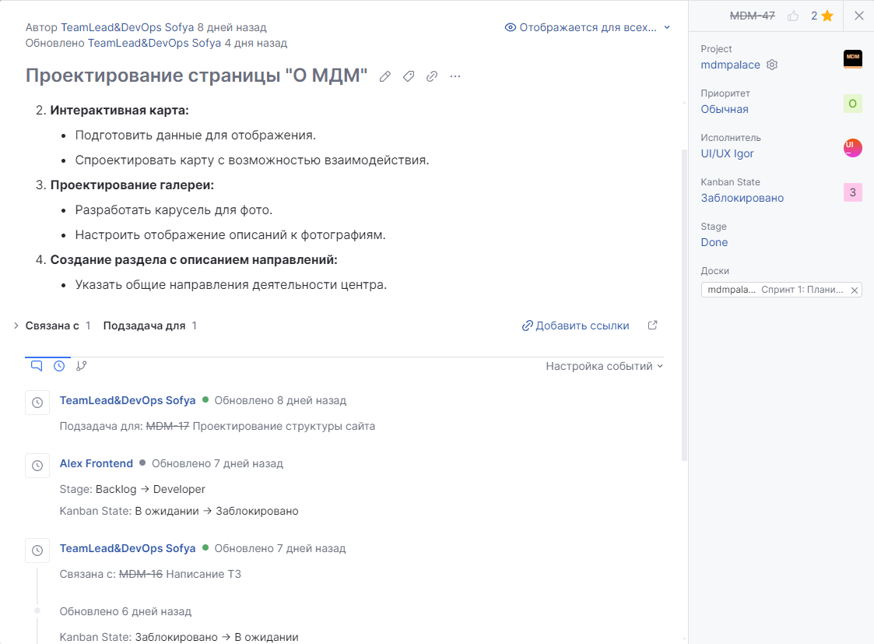

Рис.13 – Окно задачи

Задачи из колонки Backlog постепенно перемещались в Developer, где разработчики приступали к их выполнению. После завершения задачи разработчиком она отправлялась в Review для проверки кода. Проверенные задачи переходили в Test, где проводилось тестирование функциональности. Успешно протестированные задачи перемещались в колонку Staging для подготовки к релизу, а после развертывания и окончательной проверки задачи переносились в Done, что означало их завершение.

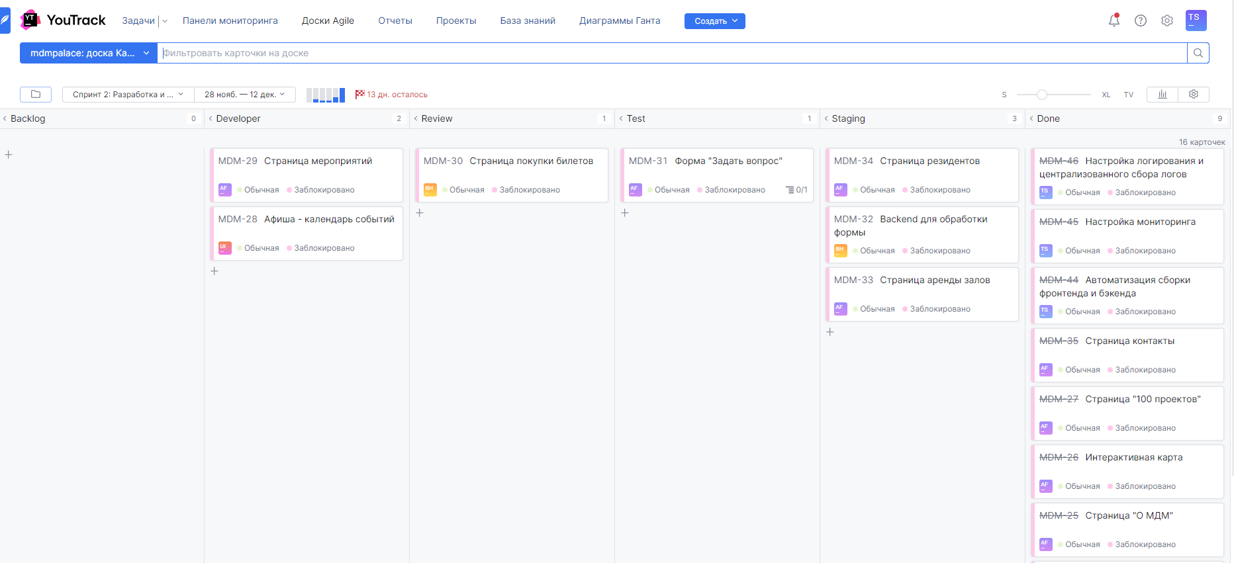

Рис.14 – Доска с задачами

***Результаты симуляции***

В ходе симуляции мы прошли все этапы разработки с перемещением задач по доске. Это позволило увидеть, как задачи постепенно закрываются, и как команда распределяет работу между собой. В конечном итоге все задачи были успешно завершены в рамках заранее установленного времени.

## Отчетность

Для анализа работы команды и оценки эффективности выполнения задач в YouTrack были созданы следующие типы отчетов: отчет по исполнителям, Burndown-диаграмма, отчет по времени и диаграмма Ганта. Рассмотрим каждый из них.

Чтобы создать отчеты, нужно перейти во вкладку «Отчёты» и выберем необходимые нам варианты

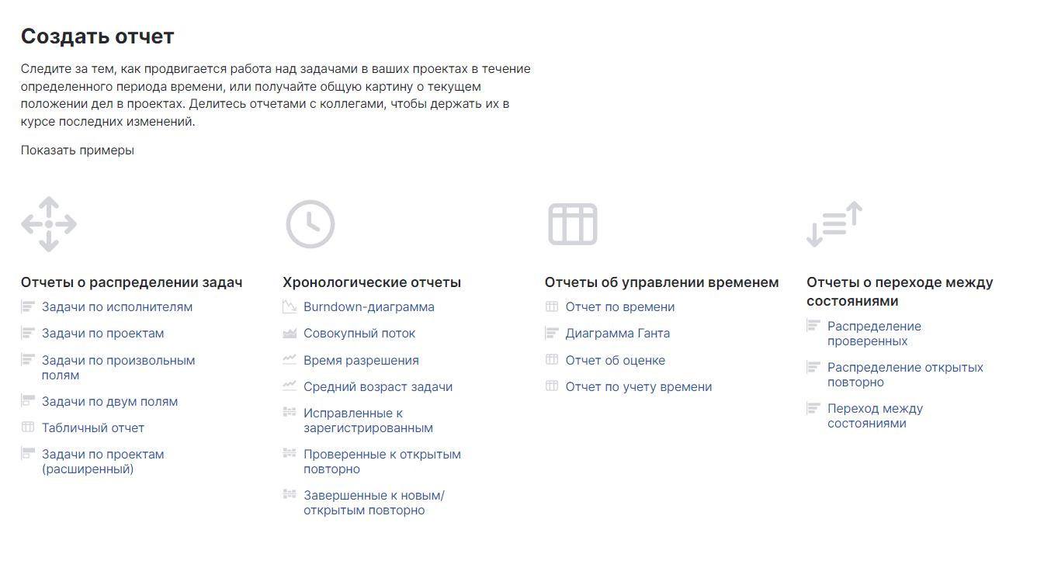

Рис.15 – Список предлагаемых методологий для создания отчётов по проекту

Первым создадим отчет по исполнителям. Сначала мы попадаем на вкладку, где необходимо задать следующие параметры

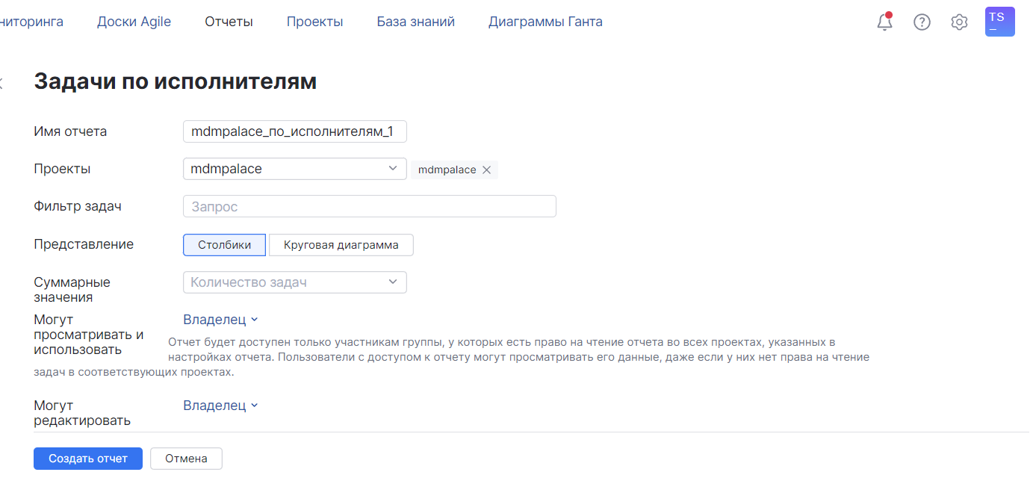

Рис.16 – Создание задачи по исполнителям

YouTrack предлагает сформировать отчет в разных видах: рассмотрим оба

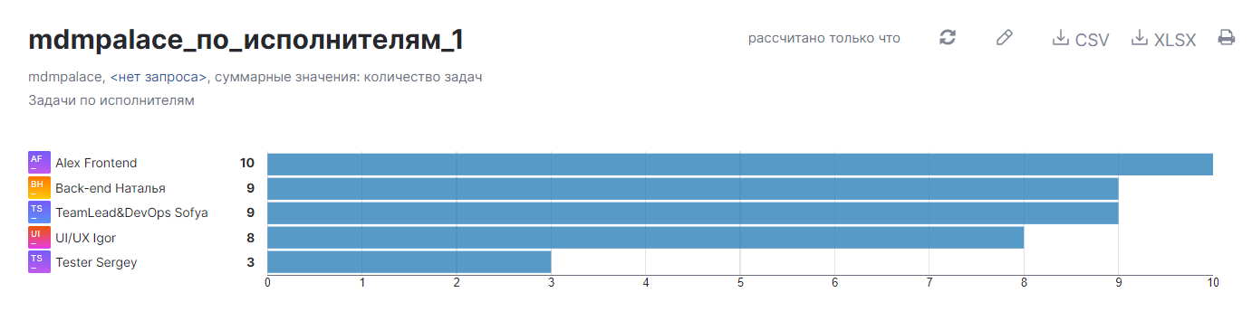

Рис.17 – Отчет по исполнителям, представленный столбиками

Этот график позволяет визуально оценить, сколько задач выполнил каждый участник команды. Из представленных данных видно, что Alex Frontend выполнил больше всех задач (10), а Tester Sergey завершил наименьшее количество задач (3). Такое представление удобно для анализа индивидуального вклада каждого члена команды.

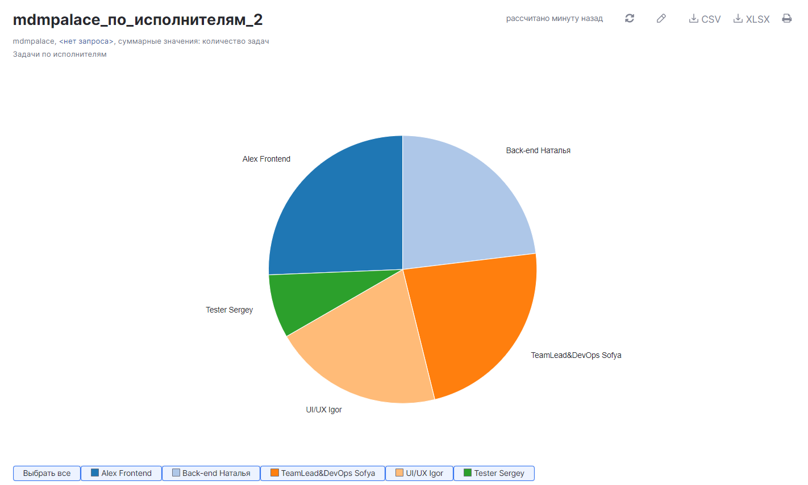

Рис.18 – Отчет по исполнителям, представленный круговой диаграммой

В круговой диаграмме данные представлены в процентах, что также позволяет увидеть распределение задач между членами команды, но уже в долях.

После анализа нагрузки на каждого члена команды, перейдём к следующему инструменту контроля прогресса — Burndown-диаграмме.

Эта диаграмма отображает, как объем задач уменьшается со временем, и помогает оценить, насколько команда укладывается в сроки.

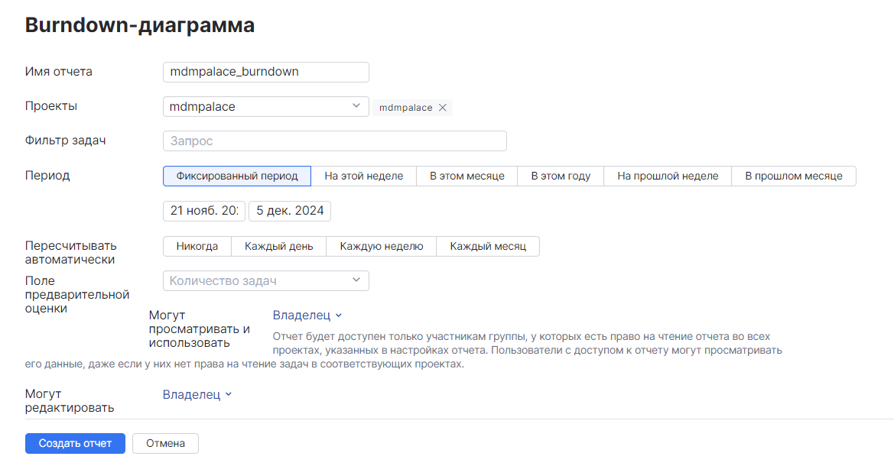

Рис.19 – Создание Burndown-диаграммы

На предоставленной Burndown-диаграмме показаны две линии:

1. Идеальный Burndown (зеленая линия) – отражает идеальный темп выполнения задач, при котором количество оставшихся трудозатрат равномерно уменьшается до нуля к концу периода.
2. Оставшиеся трудозатраты (синяя линия) – фактическое количество оставшихся трудозатрат на определенный момент времени.

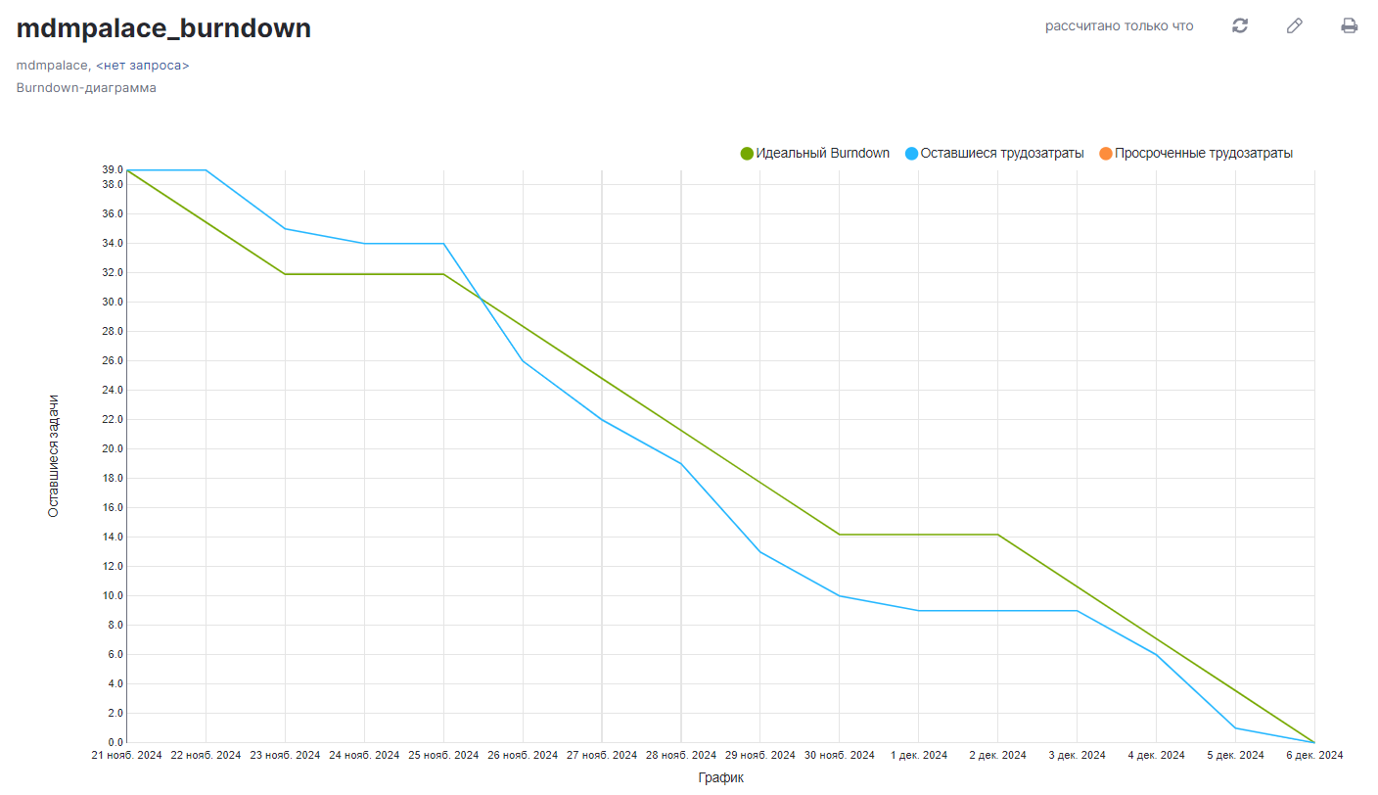

Рис.20 – Burndown-диаграмма

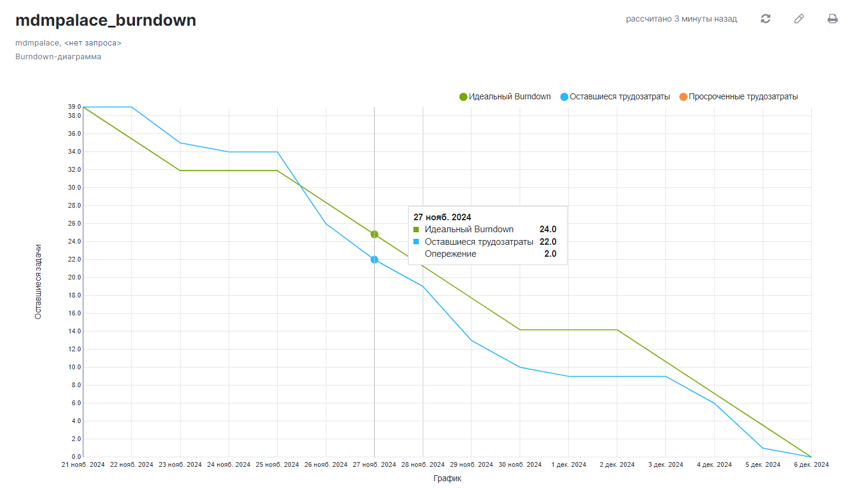

Рис.21 – Показатели Burndown-диаграммы

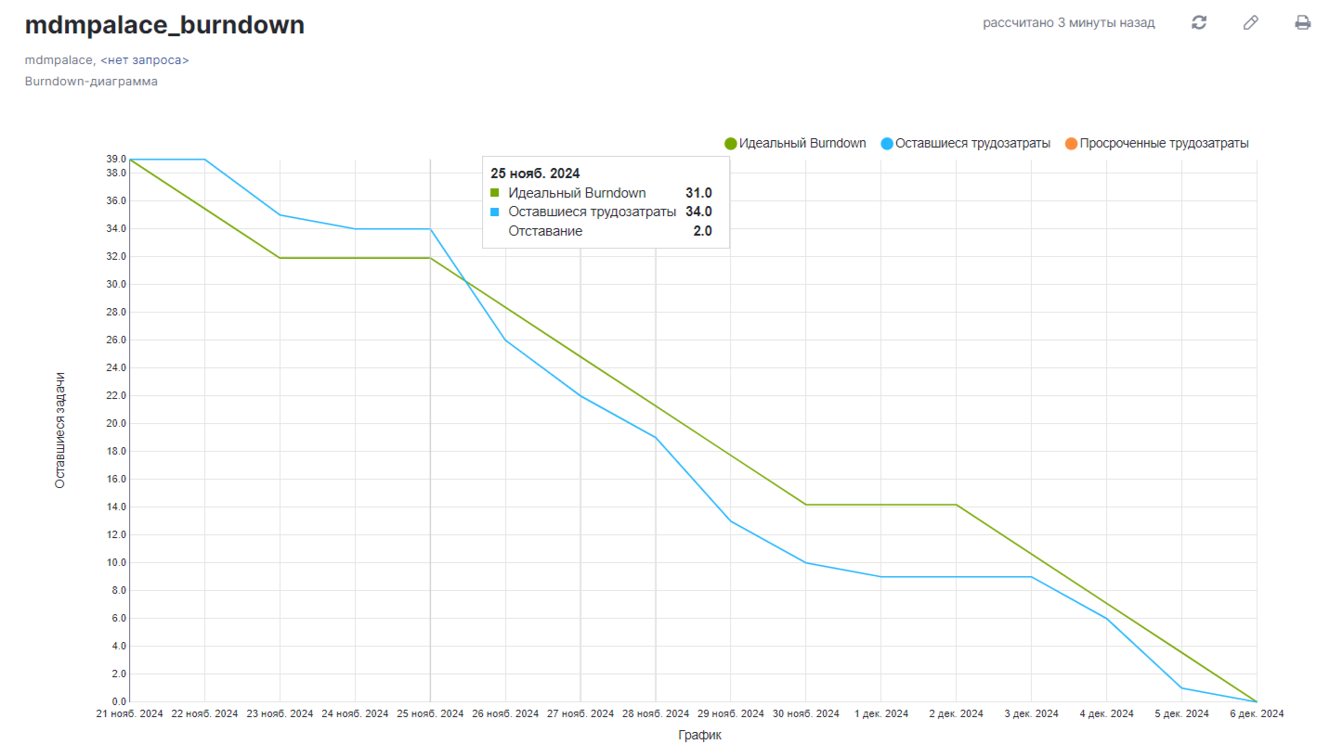

Рис.22 – Показатели Burndown-диаграммы

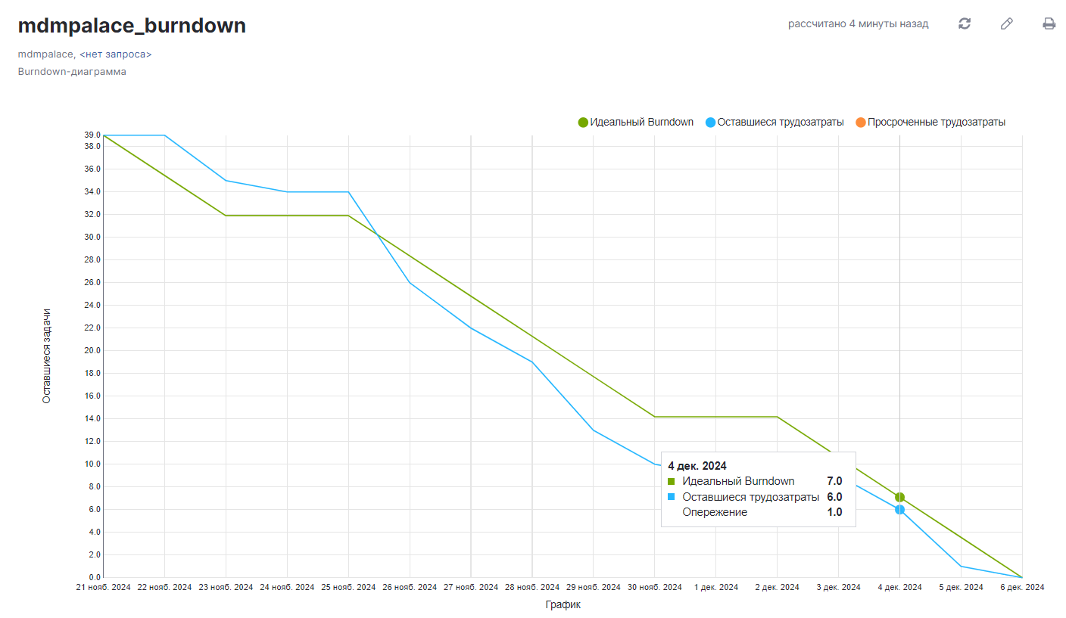

Рис.23 – Показатели Burndown-диаграммы

Из диаграммы видно, что

* 25 ноября 2024: наблюдается отставание на 2 задачи от идеального графика.
* 27 ноября 2024: команда начала компенсировать отставание, и теперь идет с опережением на 2 задачи.
* 4 декабря 2024: команда стабильно опережает план, оставляя 6 задач вместо идеальных 7, что дает преимущество в 1 задачу.
* На протяжении последних дней (4–6 декабря) синяя линия практически совпадает с зеленой. Это указывает на успешное завершение проекта в срок.

После анализа прогресса с помощью Burndown-диаграммы, переходим к созданию отчёта, позволяющего оценить время, затраченное на выполнение задач.

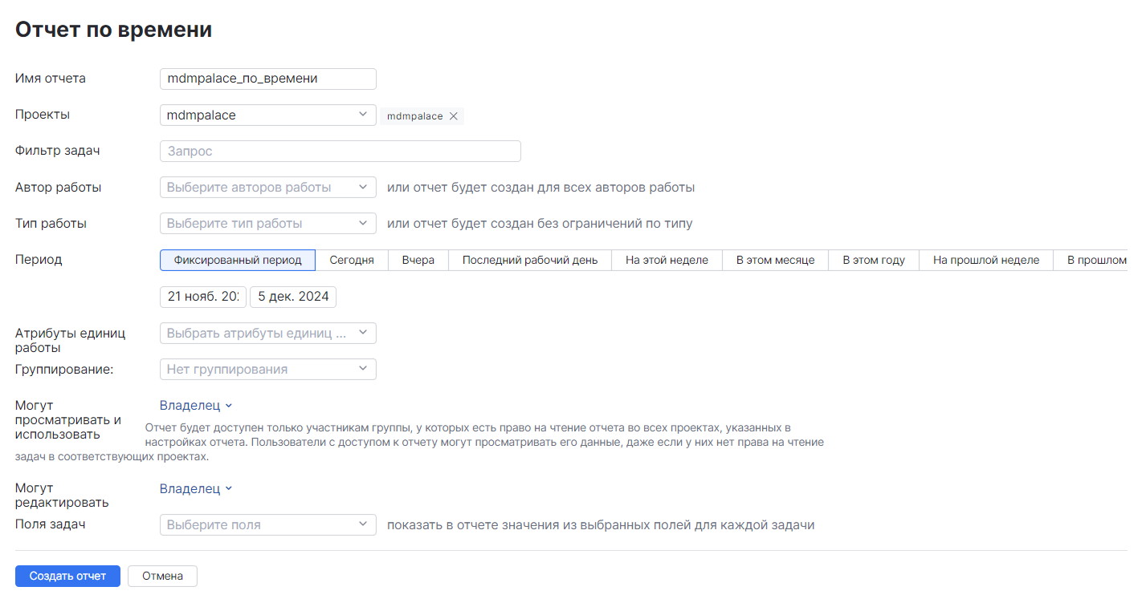

Рис.24 – Создание отчета по времени

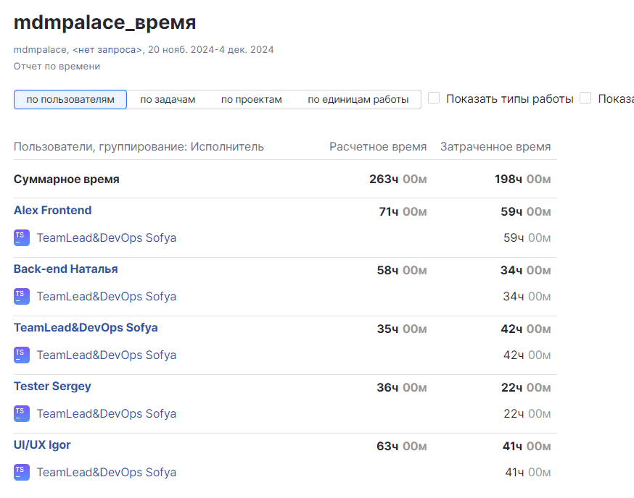

Рис.25 – Отчет по времени по пользователям

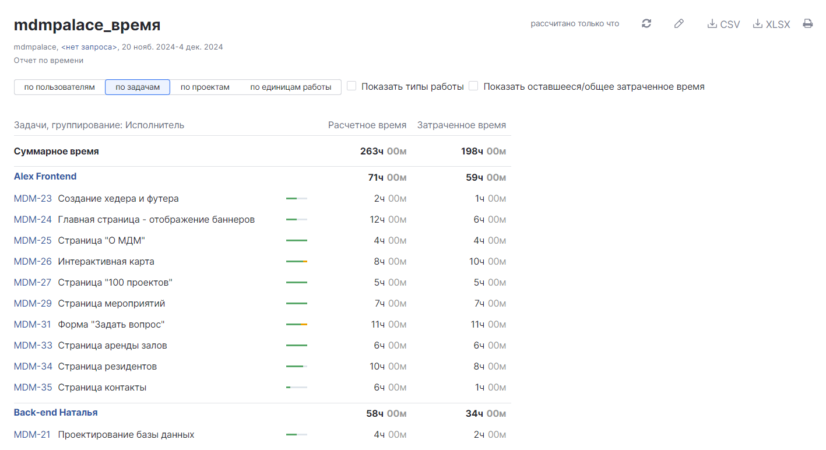

Рис.26 – Отчет по времени по задачам

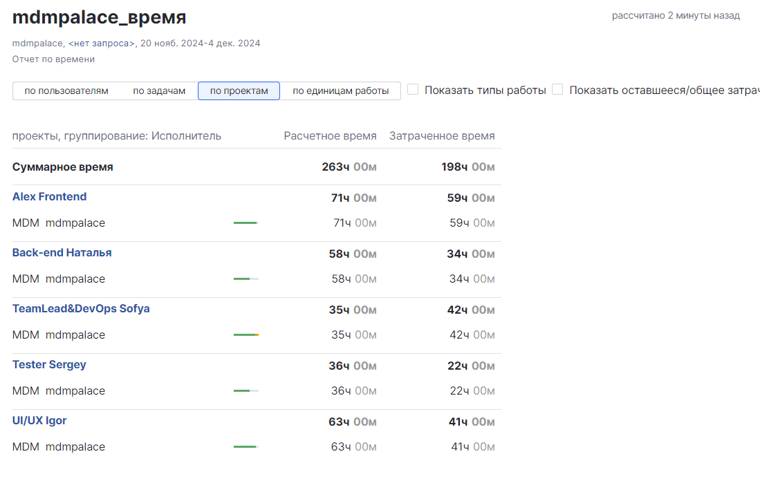

Рис.26 – Отчет по времени по проектам

Также можно сделать вывод, что команда показала высокую производительность, так как общее затраченное время (198 ч) оказалось значительно ниже расчетного (263 ч).

Чтобы дополнить общую картину и наглядно показать прогресс выполнения задач во времени, настроим Диаграмму Ганта.

Данную диаграмму мы создали в начале процесса работы. На данном этапе она обеспечила удобное представление сроков выполнения задач и их зависимостей.

С помощью нее можно:

* Определить ключевые этапы проекта.
* Установить приоритеты по задачам.
* Назначить исполнителей и оптимально распределить ресурсы.

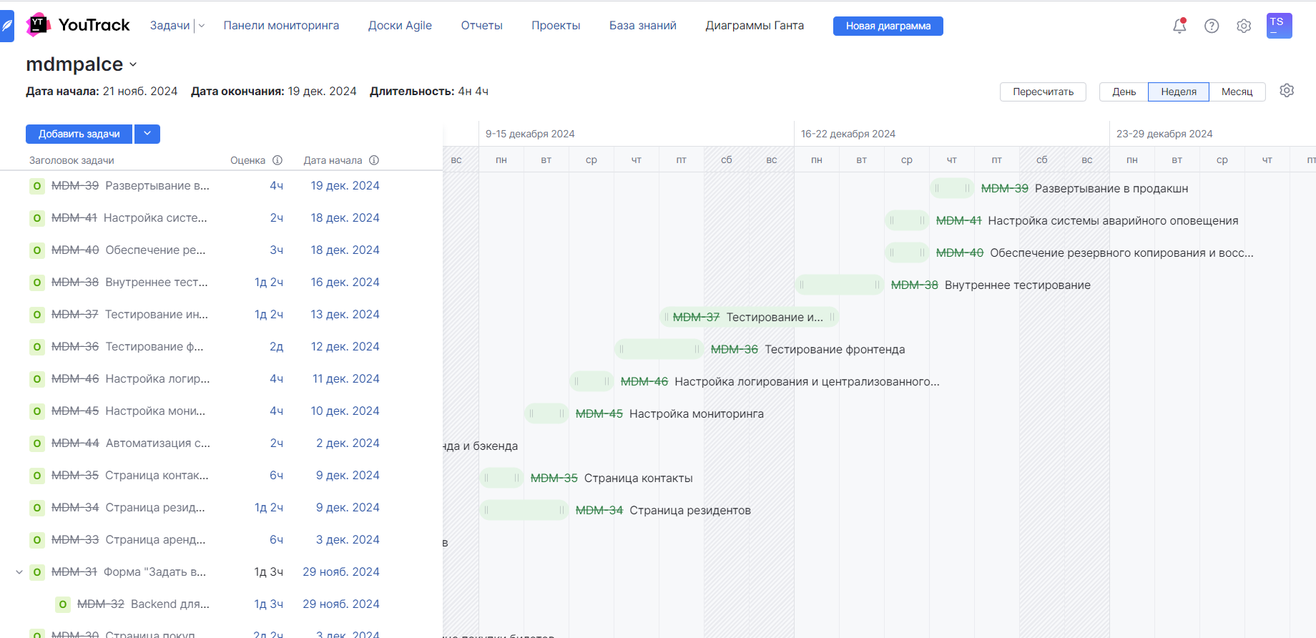

Рис.27 – Диаграмма Ганта

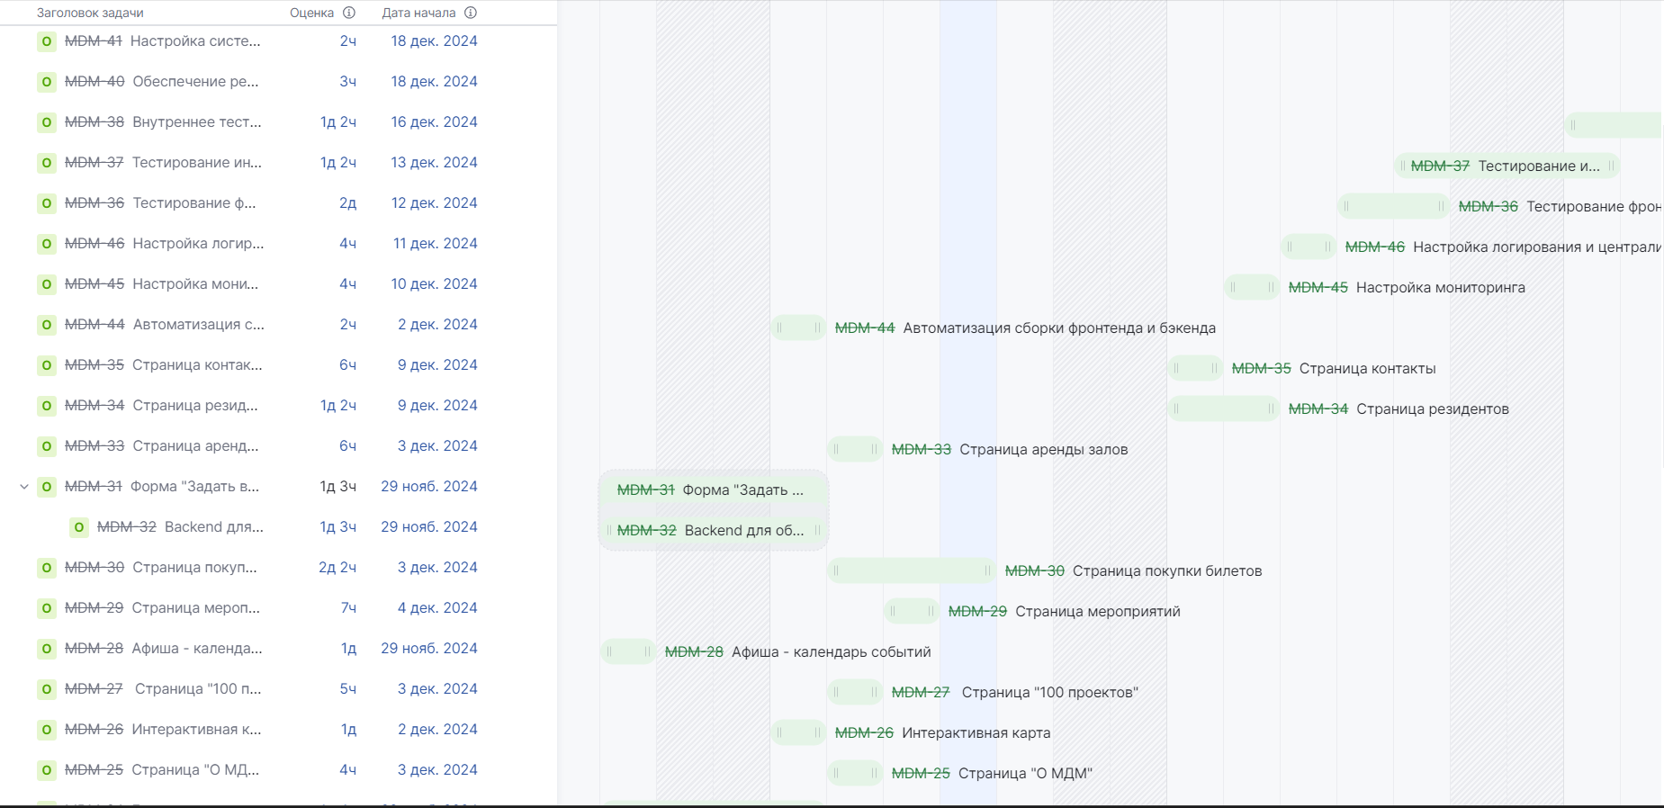

Рис.28 – Диаграмма Ганта

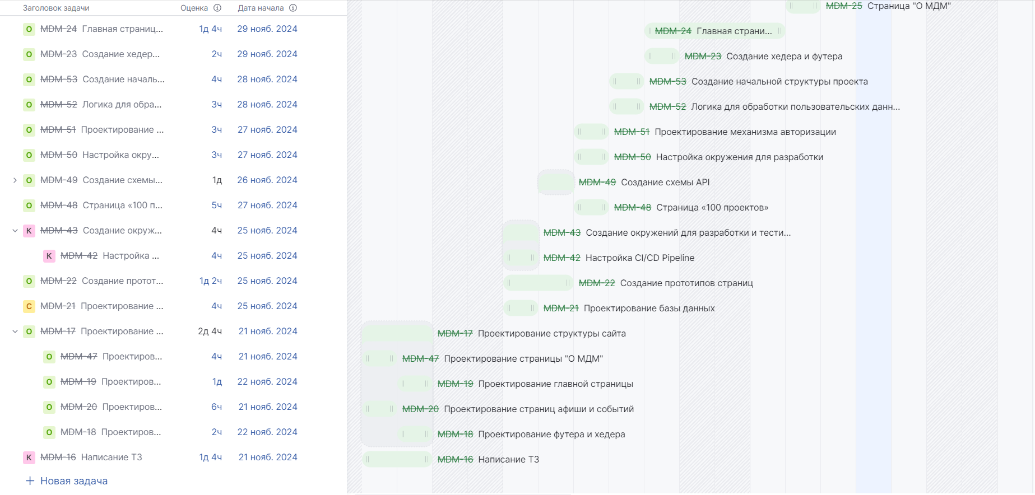

Рис.29 – Диаграмма Ганта

И так выглядит диаграмма после условного завершения работы над проектом.

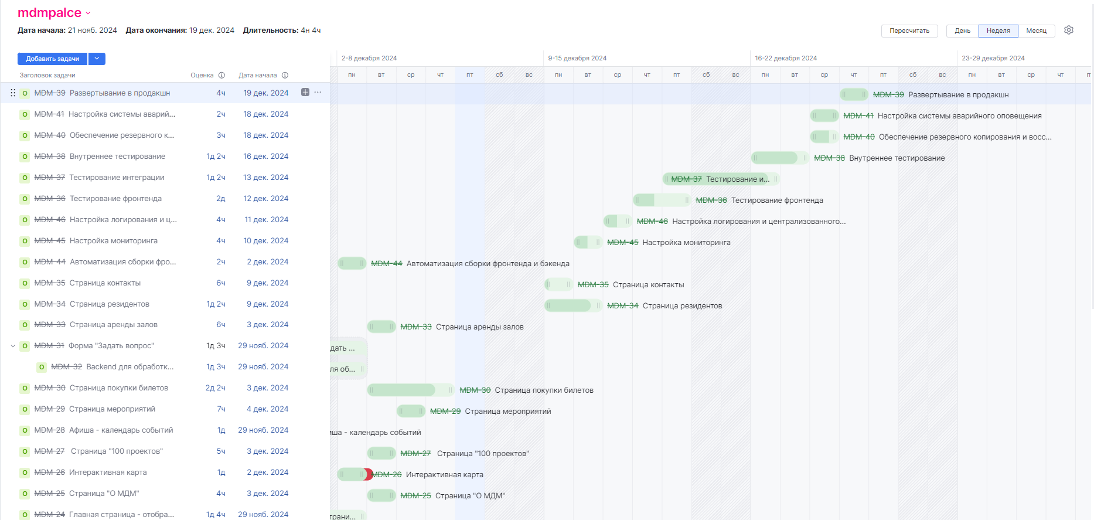

Рис.30 – Диаграмма Ганта

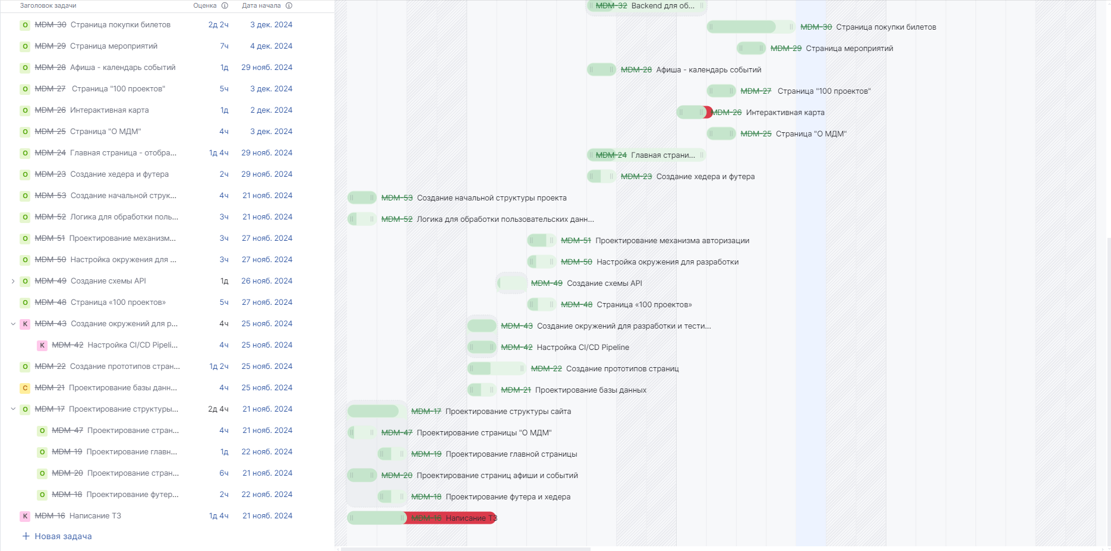

Рис.31 – Диаграмма Ганта

Диаграмма Ганта обеспечила прозрачность и контроль сроков выполнения задач на протяжении всего проекта.

***Вывод по отчетам:***

* Наша команда показала высокую эффективность, завершив проект раньше расчетных сроков.
* Отчеты позволили отслеживать прогресс, перераспределять ресурсы и выявлять проблемы на ранних стадиях.
* Использование YouTrack для создания отчетов помогло наглядно представить данные и упростить анализ выполнения проекта.

# Вывод

В ходе выполнения лабораторной работы была проведена разработка и анализ отчетности в системе YouTrack для контроля выполнения задач и оценки эффективности работы команды. Работа с YouTrack продемонстрировала преимущества использования современных инструментов для управления проектами, а также способствовала формированию навыков анализа проектных данных и принятия управленческих решений.